**Schrägbilder**

(LU 5)

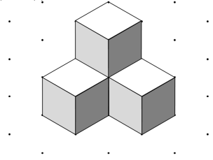

**Inhaltsverzeichnis**

**A Hinweise für die Lehrkraft** (mit Bezug zum Rahmenlehrplan und

mit Hinweisen zur Sprachbildung im Rahmen dieser Lernumgebung) **2**

**B Lernumgebung 9**

**C Materialien / Sprachliche Hilfen / Lösungen 10**

**1 Einordnung innerhalb des Themenbereichs**

|  |
| --- |
| Die Entwicklung der Raumvorstellung ist ein zentrales Ziel des Mathematikunterrichts in der Grundschule. So werden geometrische Grundbegriffe, wie zum Beispiel Kante und Ecke, stets mit der visuellen Vorstellung von einem geometrischen Objekt verknüpft und verinnerlicht. Auch das Ableiten von geometrischen Eigenschaften von Körpern findet über die visuelle Vorstellung der Körper statt.  Das Anfertigen von Schrägbildern von Würfelgebäuden unterstützt die Ausbildung des räumlichen Vorstellungsvermögens. In der vorliegenden Lernumgebung steht daher das Erkennen und Erstellen von Schrägbildern im Vordergrund. Die Schülerinnen und Schüler wechseln stetig zwischen der dreidimensionalen und der zweidimensionalen Darstellung, um Sicherheit in der Raumerfahrung zu erlangen. Dreidimensionale Objekte wie Würfelgebäude in die Ebene zu projizieren, stellt einen langwierigen Lernprozess dar. Beim Legen, Zeichnen und Verstehen von Schrägbildern müssen auch verdeckte Würfel beachtet werden. Dafür müssen die Lagebeziehungen im Raum erkannt und in eine ebene bildliche Darstellung übertragen werden.  Die Aufgaben ermöglichen das Arbeiten auf den verschiedenen Repräsentationsebenen. Die Schülerinnen und Schüler wechseln stetig zwischen diesen Darstellungsformen und entwickeln somit ein nachhaltiges Verständnis von Schrägbildern.   * enaktive Repräsentationsebene: Bauen von Würfelgebäuden * ikonische Repräsentationsebene: Zeichnen von Schrägbildern * symbolische Repräsentationsebene: Interpretieren von Bauplänen   Um Schrägbilder darzustellen, werden in der Grundschule Karopapier (Kavaliersprojektion) und Punktpapier (isometrische Normalprojektion) als Hilfsmittel eingesetzt. In der Lernumgebung findet die Schrägbilddarstellung in isometrischer Normalprojektion statt. Diese bietet den Vorteil, dass alle sichtbaren Würfelflächen durch gleich große Rauten abgebildet werden können. Die Schrägbilder können daher mit Material zuerst gelegt und anschließend gezeichnet werden. Dabei befindet sich eine Rautenecke stets auf einem Punkt des Rasterpapiers, sodass ein Umranden der Rauten oder das freie Verbinden von Punkt zu Punkt ermöglicht wird. Bei der Verwendung des Punktmusterpapiers stimmt (im Gegensatz zur Kavaliersperspektive) die Distanz optisch, denn alle sichtbaren Kanten sind in der Darstellung gleich lang.  Mit dieser Lernumgebung werden Inhalte und Kompetenzen der Leitidee [L3] *Raum und Form* vermittelt und entwickelt.  **Niveaustufe D** |

**2 Didaktisch-methodische Hinweise** (praktische Hinweise zur Durchführung)

|  |
| --- |
| **Zeitumfang:** 3 Doppelstunden  **Voraussetzungen:**  Die Schülerinnen und Schüler sollten bereits Würfelgebäude und Baupläne (LU 1) kennen. Das Verständnis der Begriffe Würfeldrilling und -vierling wird vorausgesetzt.  **Einführung:**  Zunächst wird das Vorwissen der Kinder an einem großen Würfel aktiviert. Die Fachbegriffe werden (gemeinsam) wiederholt und die entsprechenden Wortkarten an die Tafel geheftet. (M7). Zusätzlich können auch ein interaktives [Zuordnungsspiel](https://learningapps.org/display?v=pgh5kndp519)[1] und ein interaktives [Merkspiel](https://learningapps.org/display?v=pwi7n514519)[2] genutzt werden.  Jedes Kind erhält drei Rauten (M5) zum Experimentieren um das Schrägbild eines Würfels zu legen. Die verschiedenen Möglichkeiten werden an der Tafel mittels großer magnetischer Rauten (M6) visualisiert und die Sicht von oben oder unten thematisiert. Einzelne Kinder zeigen außerdem, welche Flächen, Kanten und Ecken des Holzwürfels beim Schrägbild sichtbar sind.  Für das weitere Arbeiten werden die Blickrichtung (von oben) und die Anordnung der Farben in den Schrägbildern (oben hell, rechts dunkel) festgelegt.  Die Begriffe *Würfelplättchen* und *Raute* werden eingeführt und die Würfelzwillinge mit Würfelplättchen dargestellt.  Die Erweiterungen zu einem Würfelzwilling (drei Möglichkeiten) werden gemeinsam an der Tafel entwickelt und dargestellt.  Außerdem wird das isometrische Punktmusterpapier (Rasterpapier, M1) vorgestellt.  Um die individuelle Raumvorstellung jedes einzelnen Kindes weiterzuentwickeln, ist für die anschließende Unterrichtsphase Einzelarbeit vorgesehen. Dennoch sind Absprachen und gegenseitige Unterstützung erwünscht.  **Materialeinsatz:**  Für jedes Kind sollten mindestens zehn Holzwürfel zur Verfügung stehen.Das Legen der Schräg­bilder bietet einen handelnden Zugang zur Lernumgebung. Dies kann mit Rauten (M5 oder M6) und Würfelplättchen (M3 oder M4) erfolgen. Das Legen mit Würfelplättchen ist für einige Schülerinnen und Schüler einfacher als das Legen mit Rauten. Im Sinne der Differenzierung werden daher beide Materialien bei allen Aufgaben angeboten, auch wenn dies in der Aufgabenstellung nicht direkt benannt wird. Die Lernenden können somit selbst entscheiden, welche Materialunterstützung sie bevorzugen. Bei Bedarf kann eine Bauunterlage für die Würfelgebäude angeboten werden (M8). Die Kinder drehen das Würfelgebäude so, dass immer eine markierte Ecke direkt vor ihnen liegt. So können sie die Schrägbilder auf isometrischen Papier leichter darstellen. Kinder mit Schwierigkeiten im feinmotorischen Bereich können die großen Rauten und Würfelplättchen nutzen.  **zu 1.:**  Die Aufgabe greift die gemeinsame Einführung auf. Beide Würfeldrillinge werden gebaut und können gedreht und gekippt werden. Die entsprechenden Schrägbilder werden mit dem Material gelegt und bleiben auf dem Tisch liegen. Dabei stellen die Kinder fest, dass es auch Schrägbilder gibt, bei denen die Rauten nicht vollständig, sondern nur zur Hälfte zu sehen sind (siehe Tippkarte zum Legen, M9). Diese Aufgabe verlangt viel Zeit zum Ausprobieren. Es gibt elf verschiedene Möglichkeiten, die aber nicht alle gefunden werden müssen. Die Lernenden vergleichen ihre Schrägbilder mit dem Nachbarkind.  **zu 2.:**  Die Würfelvierlinge werden gebaut und das entsprechende Schrägbild mit Rauten auf großem Rasterpapier (M1) hergestellt. Durch das Umranden der Rauten lassen sich die Schrägbilder leicht zeichnen. Im Sinne der Differenzierung können die Schrägbilder auch zunächst mit den Würfelplättchen und anschließend mit den Rauten nachgelegt werden. Verfügen einzelne Schülerinnen und Schüler über eine besonders ausgeprägte Raumvorstellung, kann auf das Legen bzw. Umranden auch verzichtet werden. Das bedeutet, diese Kinder fertigen durch direktes Zeichnen auf das Rasterpapier die Schrägbilder an.  **zu 3.:**  Die Schülerinnen und Schüler wählen einen Würfelvierling, der aus verschiedenen Richtungen gezeichnet wird. Dieser Würfelvierling kann gebaut und gedreht sowie gekippt werden. Dadurch ergeben sich viele Möglichkeiten. Je nach Leistungsstand finden die Kinder unterschiedlich viele dieser Möglichkeiten. Vollständigkeit ist nicht erforderlich. Das zusätzliche Legen der Schrägbilder (mit Rauten oder Würfelplättchen) ist ebenfalls möglich. Die Erweiterung zu Aufgabe 2 besteht darin, die Schrägbilder auf das kleine Rasterpapier zu übertragen. Bei Schwierigkeiten kann aber weiterhin auch das große Rasterpapier angeboten werden.  Die Lehrkraft entscheidet, ob eine gemeinsame Reflexionsphase in Form eines Auswertungsgesprächs am Ende der ersten Doppelstunde stattfindet oder ob die Plenumsphase als Einstieg zu Beginn der zweiten Doppelstunde genutzt wird.  Plenumsphase: Die Lehrkraft fordert ein Kind auf, einen Würfelvierling zu bauen und das Schrägbild verdeckt darzustellen. Alle anderen Schülerinnen und Schüler legen parallel dazu das Schrägbild. Anschließend vergleichen die Lernenden ihre Lösung mit dem Schrägbild an der Tafel.  Mögliche Impulsfragen:   * „Aus wie vielen Rauten besteht das Schrägbild?“ * „Beschreibe, wie du vorgegangen bist. * „Wie verändert sich das Schrägbild, wenn ich noch einen Würfel dazustelle?“ „Wie viele Rauten benötige ich dann noch?“ * „Welche Tipps würdet ihr anderen Kindern geben?“   Die Beiträge der Schülerinnen und Schüler werden mit dem Tafelmaterial visualisiert.  **zu 4.:**  Es muss die Bedingung, ein Schrägbild aus genau 11 Rauten zu legen, eingehalten werden. Zur Kontrolle wird das Würfelgebäude vom Nachbarkind nachgebaut.  **zu 5.:**  Die Herausforderung besteht darin, Schrägbilder von Würfelgebäuden mit einer vorgegebenen Anzahl an Rauten und den dargestellten Würfeln herzustellen. Die Raumvorstellung wird hierbei wesentlich mehr gefordert, da es nur wenige Möglichkeiten gibt (siehe Lösung). Im Gegensatz zu Aufgabe 5a sind in Aufgabe 5b nicht alle Würfel im Schrägbild sichtbar. Dies muss zur Aufgabenlösung von den Lernenden erkannt werden. Ist eine Raute im Schrägbild nur zur Hälfte sichtbar, zählt sie dennoch als eine vollständig eingesetzte Raute.  **zu 6.:**  Die Schülerinnen und Schüler können eigene Würfelgebäude aus maximal 12 Würfeln (bauen und) zeichnen. Es entsteht eine Aufgabenkartei für die Freiarbeit: Die Schrägbilder werden auf das kleine Rasterpapier gezeichnet und auf Karteikarten geklebt.  **zu 7.:**  Die Baupläne müssen in Schrägbilder übertragen werden. Diese Aufgabe spricht leistungsstarke Schülerinnen und Schüler an. Auf das Bauen der Würfelgebäude wird verzichtet. Die Schrägbilder können aber auch zunächst gelegt werden.  **zu 8.:**  Es gibt Schrägbilder von Würfelgebäuden, die aufgrund optischer Täuschungen nicht nachgebaut werden können. Diese gilt es zu finden. Die Kinder können die Bilder zunächst legen und sollen sie anschließend zeichnen. Die Präsentation der Ergebnisse kann auch im Rahmen des Kunstunterrichts erfolgen.  Der niederländische Künstler M. C. Escher wurde durch seine Bilder mit optischen Täuschungen bekannt. Es sind Gebäude, die auf den ersten Blick natürlich erscheinen, bei näherer Betrachtung jedoch unmöglich zu bauen sind. Bücher oder Kalender mit Werken von M.C. Escher können im Klassenraum ausgestellt werden. Die Lernumgebung bietet die Möglichkeit für fächerübergreifende Projekte mit dem Kunstunterricht zu den Werken von M. C. Escher oder Victor Vasarely. |

**3 Bezug zum Rahmenlehrplan**

3.1 Prozessbezogene mathematische Standards der Lernumgebung[3]

(siehe Handreichung, Punkt 2)

|  |  |  |  |  |  |
| --- | --- | --- | --- | --- | --- |
| Mathematisch  argumentieren | Probleme  mathematisch lösen | Mathematisch  modellieren | Mathematische  Darstellungen verwenden | Mit symbolischen, formalen und technischen Elementen umgehen | Mathematisch kommunizieren |
|  | 2.1.1, 2.2.1 |  | 4.1.2, 4.2.1, 4.2.2 |  | 6.4.1 |

3.2 Inhaltsbezogene mathematische Standards der Lernumgebung[4]

|  |  |  |
| --- | --- | --- |
| **Themenbereich** | **Standards** | **Niveau** |
| **Raum und Form** | Die Schülerinnen und Schüler können   * geometrische Körper (auch Prismen) darstellen und ebene geometrische Figuren zeichnen[5] | D |

3.3 Themen und Inhalte der Lernumgebung[6]

|  |  |  |
| --- | --- | --- |
| **Themenbereich** | **Inhalte** | **Niveau** |
| **Raum und Form** | Die Schülerinnen und Schüler   * skizzieren Schrägbilder von Würfeln und Quadern auf Rasterpapier | D |

3.4 Bezüge zum Basiscurriculum Sprachbildung[7]

|  |  |
| --- | --- |
| **Standards des BC Sprachbildung** | Die Schülerinnen und Schüler können |
| **Rezeption/ Leseverständnis** | * grafische Darstellungen beschreiben und erläutern |
| **Produktion/ Sprechen** | * Sachverhalte und Abläufe beschreiben * Beobachtungen wiedergeben * Arbeitsergebnisse aus Einzel-, Partner- und Gruppenarbeit   präsen­tieren |

3.5 Bezüge zum Basiscurriculum Medienbildung[8]

|  |  |
| --- | --- |
| **Standards des**  **BC Medienbildung** | Die Schülerinnen und Schüler können |
| **Präsentieren** | * eine Präsentation von Lern- und Arbeitsergebnissen sach- und   situationsgerecht gestalten   * Einzel- und Gruppenarbeitsergebnisse vor einem Publikum   präsentieren |

3.6 Bezüge zu übergreifenden Themen[9]

|  |
| --- |
| * Mobilitätsbildung und Verkehrserziehung *(hier: Orientierung im Raum)* |

3.7 Bezüge zu anderen Fächern

|  |
| --- |
| * Bildende Kunst (z. B. Kunstwerke von Maurits Cornelis Escher und Victor Vasarely [10]) |

**4 Sprachbildung**

4.1 Sprachliche Stolpersteine in den Aufgabenstellungen

|  |
| --- |
| *Es muss sichergestellt werden, dass die Lernenden folgende Begriffe/Wörter verstehen:*  unmögliche Figuren |

4.2 Wortliste zum Textverständnis

*Die Lehrkraft muss sich vergewissern, dass die Schülerinnen und Schüler folgenden Fachwortschatz verstanden haben, bevor sie die Lernumgebung bearbeiten.*

|  |  |  |
| --- | --- | --- |
| **Nomen** | **Verben** | **Sonstige** |
| der Würfel  das Würfelgebäude  der Würfelzwilling, -drilling,  -vierling  die Raute  das Würfelplättchen  das Schrägbild  das Rasterpapier (oder  das Punktmusterpapier)  der Bauplan |  | aus unterschiedlichen  Richtungen legen |

4.3 Fachbezogener Wortschatz und themenspezifische Redemittel

Im Rahmen dieser Lernumgebung wenden die Schülerinnen und Schüler folgende Sprachmittel aktiv an. Diese dienen als Grundlage für die gemeinsame Erarbeitung eines Wortspeichers während der Ergebnissicherung.

4.4 Sprachliche Hilfen zur Darstellung des Lösungsweges (*entfällt)*

Der Würfel hat acht Ecken, sechs Flächen und 12 Kanten.

Das Würfelgebäude besteht aus … Würfeln.

Das Schrägbild besteht aus ... Rauten.

die linke/rechte/obere Fläche des Würfels

Ich habe zuerst ... gelegt, danach ... und zum Schluss ...

Der Würfel steht rechts hinter ..., über ..., links hinter ...

Ich nehme ... Rauten dazu. Wenn man … Würfel dazu nimmt, braucht man … weitere Rauten.  
Dieses Schrägbild ist falsch, weil man diese Fläche nicht sieht.

(siehe Kapitel C, Sprachliche Hilfen für den Lösungsbogen)

**5 Material für den Einsatz dieser Lernumgebung**

|  |  |
| --- | --- |
| Anzahl | Name des Materials |
| 400 | Holzwürfel Kantenlänge 2 cm |
| 5 | große Holzwürfel (z.B. Kantenlänge 6 cm) |
| pro Kind | 12 Würfelplättchen klein (M4), möglichst auf helles farbiges Papier (z.B. hellgelbes Papier) kopieren |
| 20 | Würfelplättchen für die Tafel (M3) (evtl. magnetisch) |
| pro Kind | jeweils ca. 15 Rauten klein (M5) auf drei unterschiedlich farbige Papiere kopieren (z.B. hellgelb, dunkelgelb, orange)  für Kinder mit Schwierigkeiten im Bereich der Feinmotorik jeweils 15 Rauten groß (M6) auf drei unterschiedlich farbige Papiere kopieren (z.B. hellgelb, dunkelgelb, orange) |
|  | Rauten groß (M6) ( evtl. magnetisch) |
| pro Kind | AB Isometrisches Punktmusterpapier (Rasterpapier) M1 oder M2 |
| 50 | Karteikarten |
|  | Wortkarten für den Sprachspeicher (M7) |
| nach Bedarf | Bauunterlage für Würfelgebäude (M8) |

1. **Evaluation (siehe Handreichung, Punkt 7)**

**Schrägbilder von Würfelgebäuden**

1. 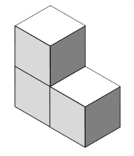Baue Würfeldrillinge.   
   Lege mit den Rauten oder den Würfelplättchen die Schrägbilder.

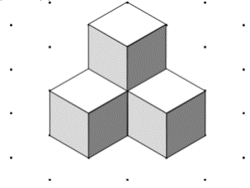Drehe oder kippe deine Würfeldrillinge und lege weitere Schrägbilder.   
Vergleiche mit dem Nachbarkind.

1. Baue Würfelvierlinge.   
   Lege mit den Rauten Schrägbilder auf das große Rasterpapier   
   und zeichne sie.
2. Wähle einen Würfelvierling und zeichne ihn aus unterschiedlichen   
   Richtungen auf das kleine Rasterpapier.
3. Lege mit 11 Rauten ein Schrägbild von einem Würfelgebäude.   
   Aus wie vielen Würfeln besteht dein Gebäude? _______  
   Lass das Schrägbild vom Nachbarkind mit Würfeln nachbauen.
4. Jetzt wird es knifflig:  
   a) Lege mit 11 Rauten ein Schrägbild von einem Würfelsechsling.  
   b) Lege mit 14 Rauten ein Schrägbild von einem Würfelgebäude. Das Würfelgebäude soll aus 9 Würfeln bestehen.
5. Baue Würfelgebäude aus maximal 12 Würfeln.  
   a) Zeichne sie aus verschiedenen Richtungen auf das kleine Rasterpapier.   
   b) Fertige Aufgabenkarten an.
6. Zeichne zu diesen Bauplänen die passenden Schrägbilder.

|  |  |  |  |  |  |  |
| --- | --- | --- | --- | --- | --- | --- |
| 1 | 3 | 3 |  | 2 | 2 | 2 |
| 1 | 3 | 3 |  | 1 | 1 | 2 |
| 1 | 1 | 1 |  | 1 |  |  |

1. 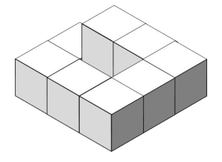

Kennst du Bilder von M. C. Escher?   
Dieser Künstler entwarf Bilder von unmöglichen Figuren.   
Entwirf ähnliche „Gebäude“, die man nicht nachbauen kann.  
Zeichne und präsentiere deine Ergebnisse.

**Isometrisches Punktmusterpapier/Rasterpapier (groß)**

**Isometrisches Punktmusterpapier/Rasterpapier (klein)**

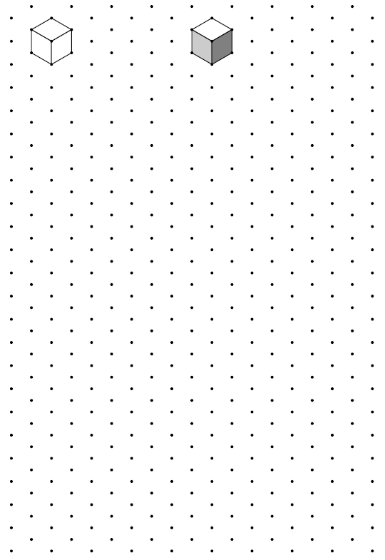

**Würfelplättchen groß**(auf helles, farbiges Papier kopieren)

**Würfelplättchen klein** (auf helles, farbiges Papier kopieren)

**Rauten:** auf drei unterschiedlich farbige Papiere kopieren (z.B. hellgelb, dunkelgelb, orange)

**Rauten g****roß:** auf drei unterschiedlich farbige Papiere kopieren (z.B. hellgelb, dunkelgelb, orange)

**Wortkarten für den Sprachspeicher**

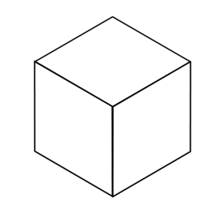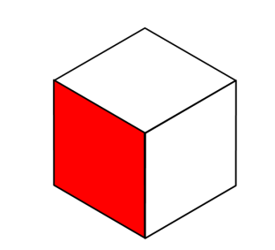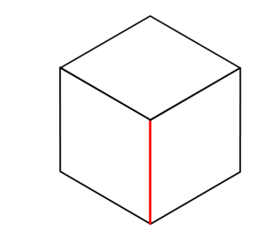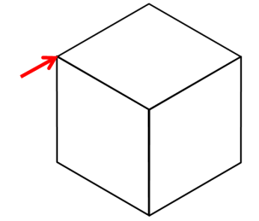

die Ecke

die Kante

die Fläche

das Würfelgebäude

der Würfel

die Raute

der Würfelvierling

der Würfeldrilling

der Würfelzwilling

das Schrägbild

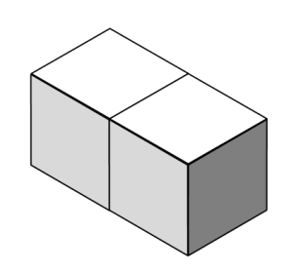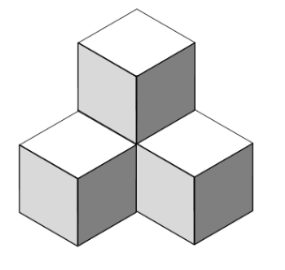

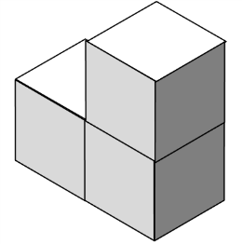

*Die Begriffe können mithilfe d**er folgenden interaktiven Spiele gefestigt werden:*

|  |  |
| --- | --- |
| [**Zuordnungsspiel**](https://learningapps.org/display?v=pgh5kndp519)  C:\Users\Solveg\AppData\Local\Temp\qr-code.png<https://learningapps.org/display?v=pgh5kndp519> | **[Merkspiel](https://learningapps.org/display?v=pwi7n514519)**  [C:\Users\Solveg\AppData\Local\Temp\qr-code-1.pnghttps://learningapps.org/display?v=pwi7n514519](https://learningapps.org/display?v=pwi7n514519) |

**Bauunte****rlage für Würfelgebäude**

**Hilfen zur Diffe****renzierung**

Tippkarten

*Nur bei Bedarf ausgeben.*



**Tipp zum Legen:**

Die Flächen kannst du

so

oder so

sehen. Beispiel

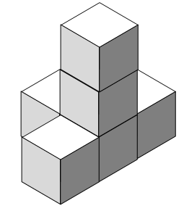





**Tipp zum Zeichnen:**

* Lege die Rauten so:
* Jetzt kannst du die Rauten umranden.



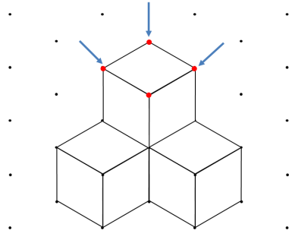

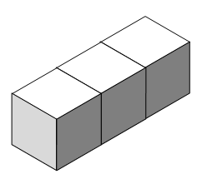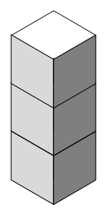zu 1.:

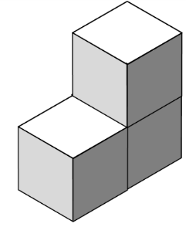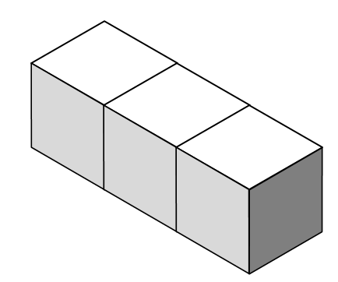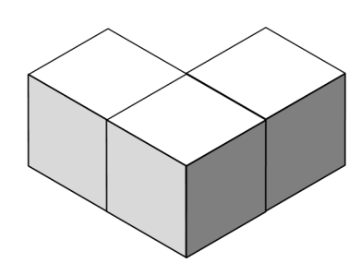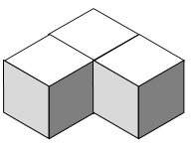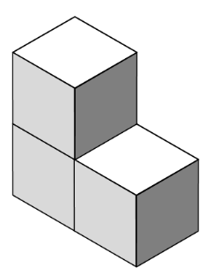

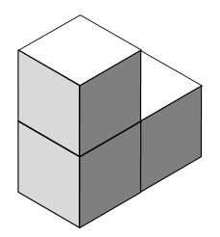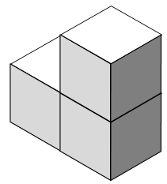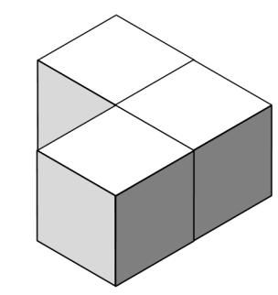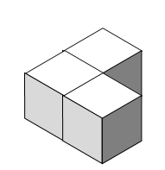

zu 2./3.: individuelle Lösungen



zu 4.: mögliche Lösungen

6 Würfel 5 Würfel 6 oder 7 Würfel

zu 5.: mögliche Lösungen

1. b)

zu 6.: individuelle Lösungen

zu 7.: Mögliche Lösungen

zu 8.: mögliche Lösungen

|  |  |  |
| --- | --- | --- |
| Bildtitel | Seite | Bildquelle |
| Abbildungen |  | erstellt von iMINT Grundschule Mathematik |
| Symbole Einzel-, Partner- und  Gruppenarbeit | 9 | erstellt von iMINT Grundschule Mathematik |
| Symbol Tippkarte | 20 | gemeinfrei  <https://pixabay.com/de/idee-licht-gl%C3%BChbirne-lampe-birne-153974/> [05.01.2018] |

1. <https://learningapps.org/display?v=pgh5kndp519>

   Zum Aufrufen der Programme können QR-Codes genutzt werden.
2. <https://learningapps.org/display?v=pwi7n514519>
3. vgl. Rahmenlehrplan Jahrgangsstufen 1-10, Teil C Mathematik, S. 19-21, Berlin, Potsdam 2015
4. vgl. Rahmenlehrplan Jahrgangsstufen 1-10, Teil C Mathematik, S. 22-31, Berlin, Potsdam 2015
5. Die inhaltsbezogenen mathematischen Standards sind unverändert aus dem Rahmenlehrplan übernommen worden.

   Kompetenzen, die mit dieser Lernumgebung nicht entwickelt werden, sind grau gedruckt.
6. vgl. Rahmenlehrplan Jahrgangsstufen 1-10, Teil C Mathematik, S. 31ff, Berlin, Potsdam 2015
7. vgl. Rahmenlehrplan Jahrgangsstufen 1-10, Teil B Fachübergreifende Kompetenzentwicklung, S. 6-10, Berlin, Potsdam 2015
8. vgl. Rahmenlehrplan Jahrgangsstufen 1-10, Teil Fachübergreifende Kompetenzentwicklung, S. 15-22, Berlin, Potsdam 2015
9. vgl. Rahmenlehrplan Jahrgangsstufen 1-10, Teil B Fachübergreifende Kompetenzentwicklung, S. 24ff, Berlin, Potsdam 2015
10. Poser-Kempe, Katja: Auf den Spuren von Vasarely. Gestalten von Kunstwerken aus Würfelmustern. In: Grundschule Mathematik (2017) 55, S.24-27